"Зимние Олимпийские игры" (2 - 4 классы)
Спортивное поле лучами согрето,
И слышен заливистый детский смех.
Рекорды! Победы! И радость успеха!
Нет выше награды для всех!
Все мы знаем, что февраль для нашей страны - непростой месяц. Долгие годы Россия готовилась к величайшему событию - Зимним Олимпийским играм. Олимпийские игры - это праздник мира. Спортсмены всего мира соревнуются на Олимпиаде, и мы, прежде всего, болеем за наших спортсменов! Для того, чтобы поддержать их, в нашей школе состоялись малые Олимпийские игры. А наши юные спортсмены выступили в роли участников.
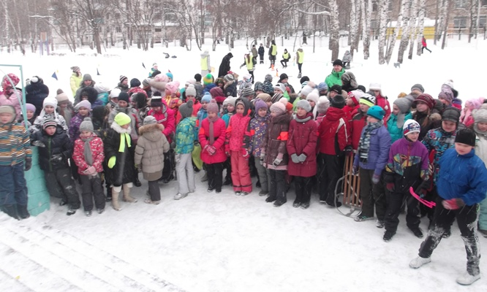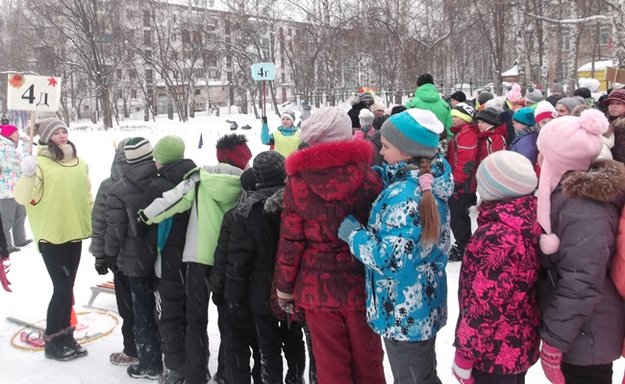
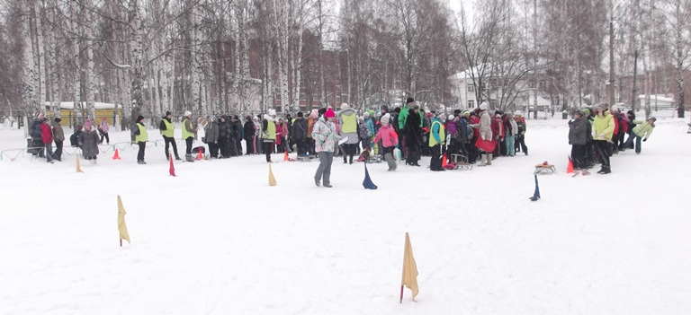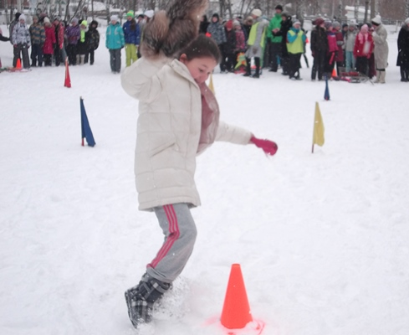
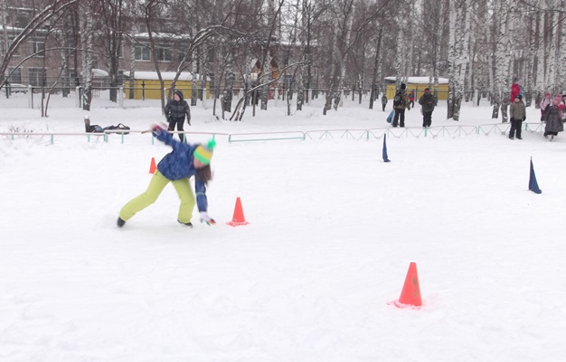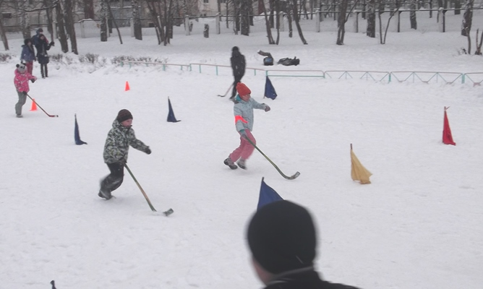
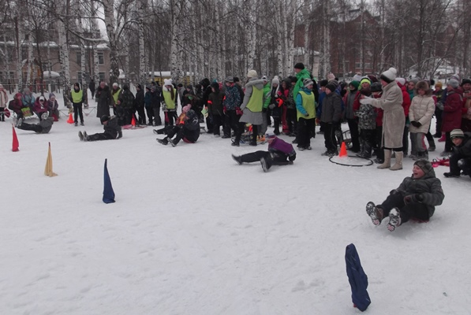
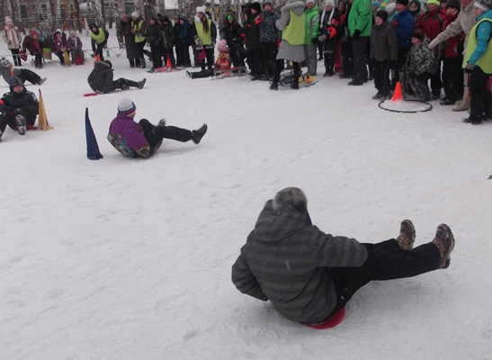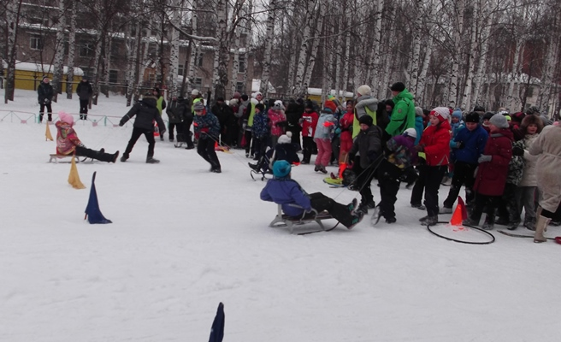
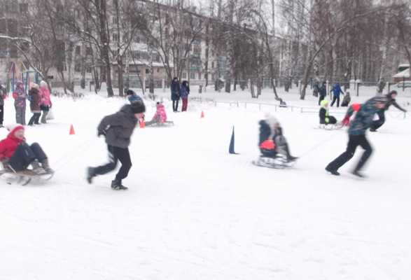
В нашем мероприятии ВСЕ - ПОБЕДИТЕЛИ! Ребята стремились к победе, преодолевая трудности, поддерживали друг друга в спортивной борьбе. Они - настоящие Олимпийцы!

Статью подготовила педагог-организатор Засухина М.В.

